 |  |  |  | SAKARYA ÜNİVERSİTESİ EĞİTİM FAKÜLTESİ
İNGİLİZ DİLİ EĞİTİMİ A.B.D. LİSANS (I. ÖĞRETİM) ve HAZIRLIK PROGRAMI
2013-2014 ÖĞRETİM YILI BAHAR YARIYILI BÜTÜNLEME SINAV PROGRAMI
Tarih | Saat | Program | Dersin Adı |  | Öğretim Elemanı |  | Gözetmen |  | Sınıf
23.06.2014 | 09:00
23.06.2014 | 11:00 | ELT II | PROGRAM GELİŞTİRME |  | YRD. DOÇ. DR. Z. DEMİRTAŞ |  | E. BOZYİĞİT |  | 2212
23.06.2014 | 13:00 | ELT III | SINIF YÖNETİMİ (A ve B) |  | ÖĞR. GÖR. DR. K. KARABACAK |  | B.KOÇ |  | 2213
23.06.2014 | 15:00 | ELT I | ARAŞTIRMA BECERİLERİ |  | OKT. O. KOCAMAN |  | E. BOZYİĞİT |  | 2212
23.06.2014 | 17:00
24.06.2014 | 09:00 | ELT III | İNGİLİZCE OKUMA ve YAZMA ÖĞRETİMİ (A ve B) |  | PROF. DR. F. KARAHAN  ÖĞR. GÖR. A. İLYA |  | B.KOÇ- E. BOZYİĞİT |  | 2212-2213
24.06.2014 | 11:00  11:00 | ELT IV  ELT H | REHBERLİK  DİNLEME BECERİLERİ (A ve B) |  | ÖĞR. GÖR. A. KARAPINAR  ÖĞR. GÖR. A. ÇELENK |  | İ.KILIÇ  A. ÇELENK |  | 3208  2212
24.06.2014 | 13:00 | ELT II | ÖĞRETİM TEKNOLOJİLERİ ve MATERYAL TASARIMI |  | OKT. O. KOCAMAN |  | E. BOZYİĞİT |  | 3208
24.06.2014 | 15:00 | ELT I | DİNLEME ve KONUŞMA BECERİLERİ II (A ve B) |  | ÖĞR. GÖR. B. KOÇ |  | B.KOÇ |  | 2212
24.06.2014 | 17:00
25.0.2014 | 09:00 | ELT II | BİLİMSEL ARAŞTIRMA YÖNTEMLERİ |  | PROF. DR. F. KARAHAN |  | E. BOZYİĞİT |  | 2212
25.0.2014 | 11:00 | ELT I | EĞİTİM PSİKOLOJİSİ |  | ÖĞR. GÖR. M. ÖZTUNÇ |  | B.KOÇ |  | 2213
25.0.2014 | 13:00 | ELT H | YAZMA BECERİLERİ (A ve B) |  | ÖĞR. GÖR. B. KOÇ |  | B. KOÇ |  | 2212
25.0.2014 | 15:00 | ELT III | ÇOCUKLARA YABANCI DİL ÖĞRETİMİ (A ve B) |  | ÖĞR. GÖR. E. BOZYİĞİT |  | E. BOZYİĞİT |  | 2213
25.0.2014 | 17:00 | ELT IV | OKUL DENEYİMİ II (A, B ve C) |  | F. KARAHAN-A. ÇELENK-İ.KILIÇ |  | İ. KILIÇ |  | 2212
26.06.2014 | 09:00 | ELT I | DRAMA (A ve B) |  | ÖĞR. GÖR. S. ŞAHİN |  | İ. KILIÇ |  | 2213
26.06.2014 | 11:00  11:00 | ELT H  ELT II | OKUMA BECERİLERİ (A ve B)  AMERİKAN EDEBİYATI (A ve B) |  | OKT. Y. OCAK KOYUNCU  OKT. D. DEĞER ÇEKİÇ  ÖĞR. GÖR. A. İLYA |  | Y. OCAK KOYUNCU D. DEĞER ÇEKİÇ  A. İLYA |  | 2212-2213  3208
26.06.2014 | 13:00 | ELT IV | ÖĞRETMENLİK UYGULAMASI (A, B ve C) |  | O.KOCAMAN-A.ÇELENK-İ.KILIÇ |  | A. ÇELENK |  | 2212
26.06.2014 | 15:00 | ELT III | ÖLÇME ve DEĞERLENDİRME |  | ÖĞR. GÖR. DR. G. TAŞDELEN TEKER |  | E. BOZYİĞİT |  | 2212
26.06.2014 | 17:00
27.06.2014 | 09:00 | ELT I ELT II | DİL EDİNİMİ  ÖZEL ÖĞRETİM YÖNTEMLERİ (A ve B) |  | OKT. O. KOCAMAN  ÖĞR. GÖR. İ. KILIÇ  ÖĞR. GÖR. E. BOZYİĞİT |  | A. ÇELENK  E.BOZYİĞİT  İ.KILIÇ |  | 2212  2215  2213
27.06.2014 | 10:00 | ELT H | KONUŞMA BECERİLERİ (A ve B) |  | ÖĞR. GÖR. İ. KILIÇ |  | KURUL |  | 3208-2213
27.06.2014 | 11:00 | ELT IV | TÜRK EĞİTİM SİSTEMİ ve OKUL YÖNETİMİ |  | YRD. DOÇ. DR. M. C. BİRKÖK |  | E.BOZYİĞİT |  | 2212
27.06.2014 | 13:00
27.06.2014 | 15:00
27.06.2014 | 17:00
 |  |  |  |  |  |  | 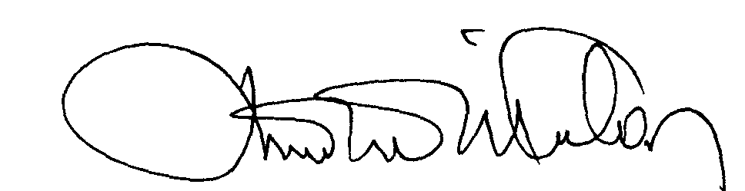

Prof. Dr. Firdevs KARAHAN
Yabancı Diller Eğitimi Bölüm Başkanı

